القطوع
 |  | المكافئ |  |  | الناقص |  | الزائد
 |  | بدون إزاحة  ( 0 , 0 ) |  | مع إزاحة  ( h , k ) | بدون إزاحة  ( 0 , 0 ) | مع إزاحة  ( h , k ) | بدون إزاحة  ( 0 , 0 ) | مع إزاحة  ( h , k )
المعادلة | القطع  الرأسي |  | y = 1/4p x² | (x-h) y-k = $\frac{1}{4P}$
المعادلة | القطع  الأفقي |  | x = 1/4p y² | (y-k) x-h = $\frac{1}{4P}$
البؤرة | القطع  الرأسي |  | ( 0 , P ) | ( h , k +P ) | ( 0 , ± c ) | ( h , k + c )  ( h , k – c ) | ( 0 , ± c ) | ( h , k + c )  ( h , k – c )
البؤرة | القطع  الأفقي |  | ( P , 0 ) | ( h +P , k ) | ( ± c , 0 ) | ( h + c , k )  ( h – c , k ) | ( ± c , 0 ) | ( h + c , k )  ( h – c , k )
طرفي المحور الأكبر | الرأسي | ( 0 , ± a ) | (h , k + a)  (h , k – a)
طرفي المحور الأكبر | الأفقي | ( ± a , 0 ) | (h + a , k)  (h – a , k)
طرفي المحور الأصغر | الرأسي | ( ± b , 0 ) | (h + b , k)  (h – b , k)
طرفي المحور الأصغر | الأفقي | ( 0 , ± b ) | (h , k +b)  (h , k – b)

الدليل | القطع  الرأسي | y = - P | y = k - P
الدليل | القطع  الأفقي | x = - P | x = h - P

طرفي المحور القاطع | الرأسي | ( 0 , ± a ) | (h , k + a)  (h , k – a)
طرفي المحور القاطع | الأفقي | ( ± a , 0 ) | (h + a , k)  (h – a , k)
طرفي المحور المرافق | الرأسي | ( ± b , 0 ) | (h + b , k)  (h – b , k)
طرفي المحور المرافق | الأفقي | ( 0 , ± b ) | (h , k +b)  (h , k – b)
الخطان التقاربيان | الرأسي | Y = ± a/b x | y-k = ± a/b (x-h)
الخطان التقاربيان | الأفقي | y = ± b/a x | y-k= ± b/a (x-h)

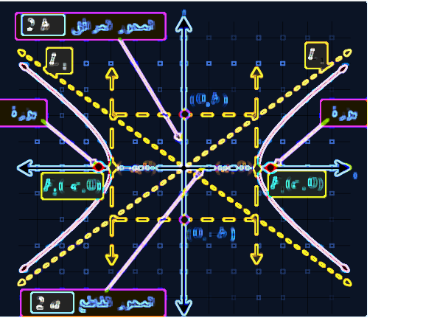
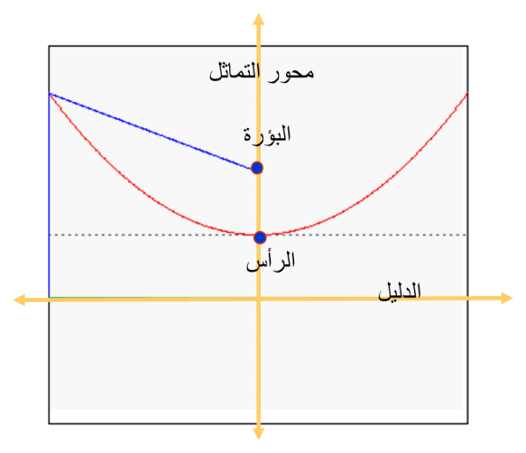
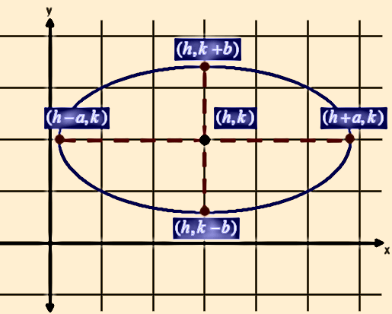
المحوران الأكبر والأصغر هما محورا تماثل القطع الناقص

